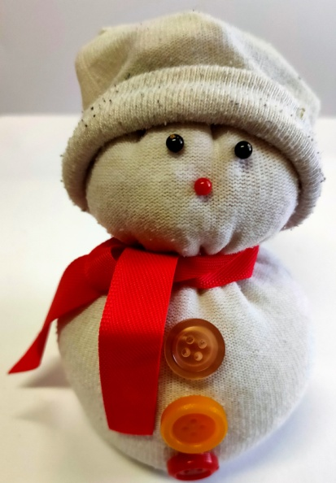
Co budeme potřebovat:
- Vysokou ponožku (stačí nějaká starší, kterou
doma najdete a která už třeba ani
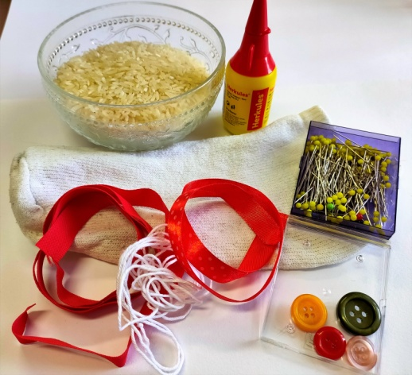
nemá druhou do páru)
- Rýži (potřebné množství odpovídá
cca 3 sáčkům sáčkové rýže)
- Lepidlo (vteřinové nebo tekuté)
- Knoflíky (libovolných barev)
- Nit nebo bavlnku (ideálně ve stejné barvě jako je ponožka)
- Špendlíky s plastovou hlavičkou
- Mašli, stuhu nebo kousek textilie

Postup:
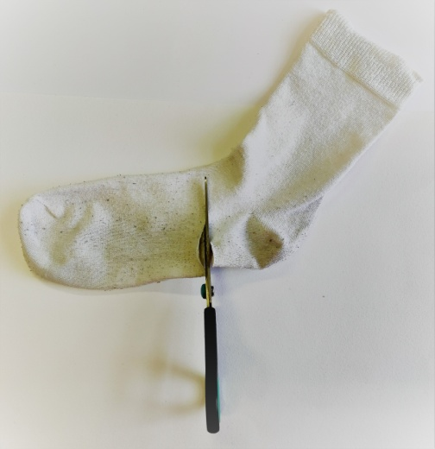
1.) Ponožku rozstřihneme na dvě části. (Z jedné bude tělo sněhuláka a z druhé čepice). Ponožku rozstřihneme kousek před patou.

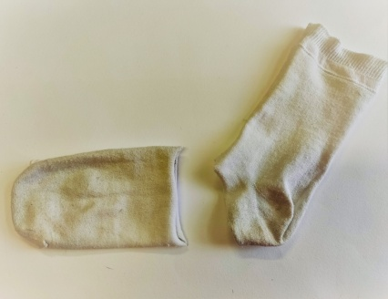
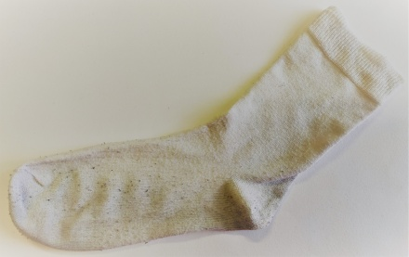

2.) Vezmeme si nejprve tu kotníkovou větší část ponožky. Obrátíme ji naruby a nití pořádně zavážeme ustřihnutý konec.
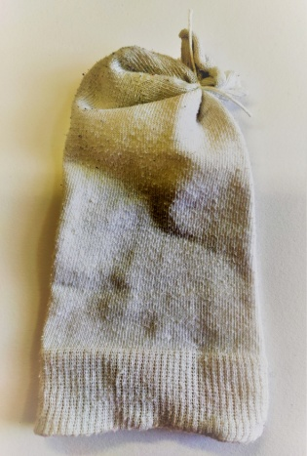
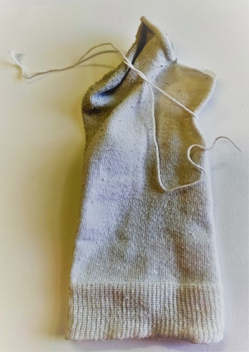
(Pokud se nám více líbí pro sněhuláka rubová strana ponožky, tak ji neobracíme a pracujeme na lícové straně)

3.) Otočíme ponožku zpátky na lícovou stranu, aby obvázaný konec a nit byly uvnitř ponožky.
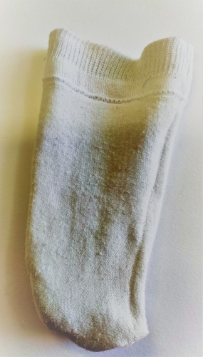

4.) Ponožku naplníme rýží až pod okraj a pořádně zavážeme nití. (Aby se nám z toho nesypala ven rýže)
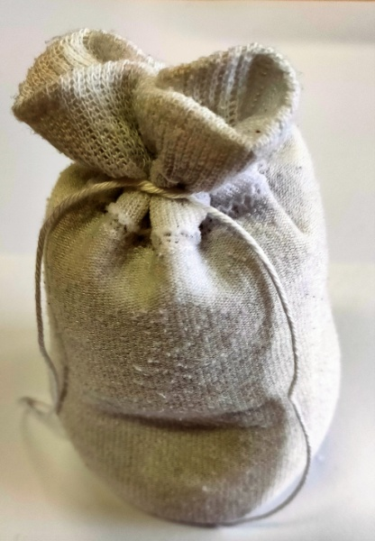
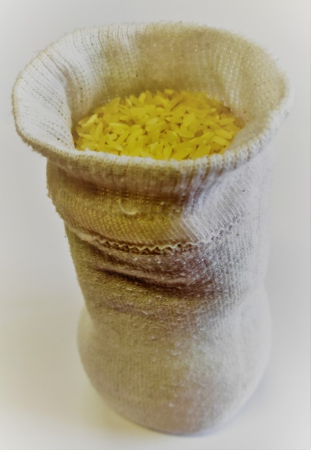

5.) Jakmile budeme mít zavázáno, vytvarujeme sněhulákovi tělo. Ve vrchní části si připravíme hlavu a opět ponožku převážeme nití.

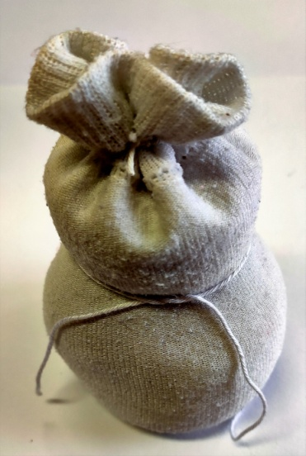
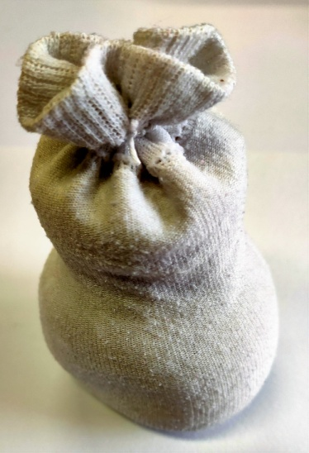

6.) Pod hlavou uvážeme sněhulákovi šálu (kus střižený z ponožky, mašle, stuha… apod.) a ozdobíme ho knoflíky. Nalepíme je pomocí lepidla, ideálně vteřinového nebo tekutého. Pokud doma nebudeme mít lepidlo, můžeme knoflíky přišít.

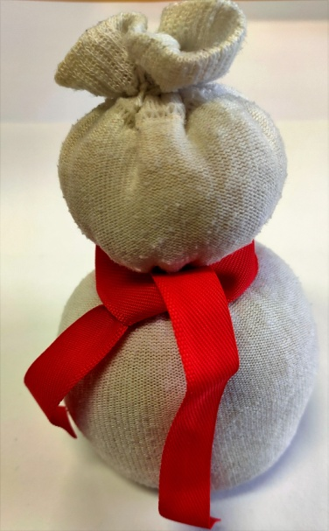
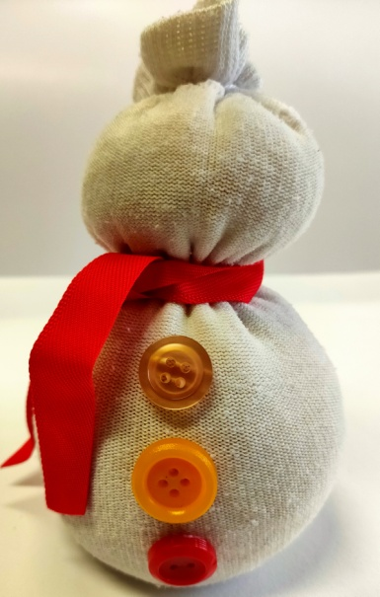

7.) z druhého kusu ponožky (prstová část) si připravíme čepici. Ohrneme několikrát kraj ponožky, čímž vytvoříme pěkný lem čepice. Čapku nasadíme sněhulákovi na hlavu.
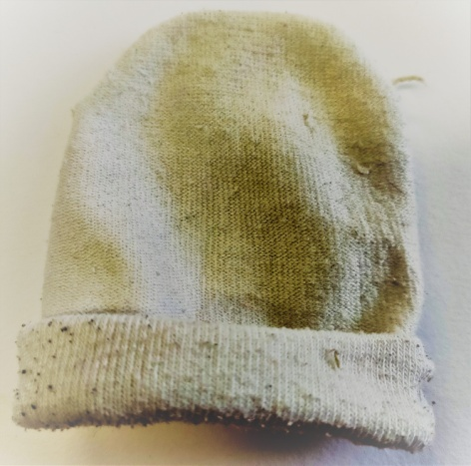

8.) Pomocí špendlíků s barevnými hlavičkami dotvoříme obličej a můžeme libovolně ozdobit. Pokud nemáme špendlíky, můžeme využít knoflíky, namalovat obličej fixou či vystřihnout tvary z nějaké textilie.

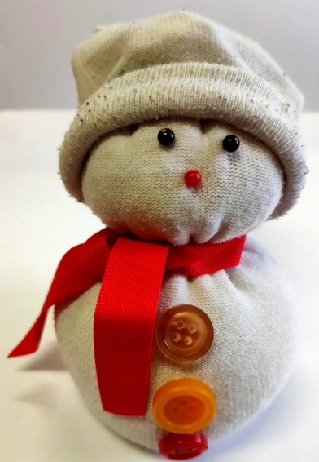
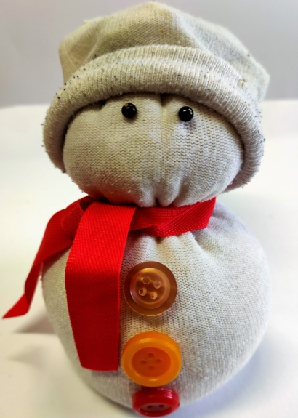

9.) A máme hotovo

